Jenkins部署

Jenkins中文社区：

<http://www.jenkins.org.cn>

部署：Jenkins+svn+maven +Tomcat

# 准备工作：

centos7.2、apache-maven-3.5.3-bin.tar.gz、apache-tomcat-9.0.8.tar.gz jdk-8u101-linux-x64.tar.gz、jenkins.war

# 解压jdk，配置其环境变量

Shell > tar zxf jdk-8u101-linux-x64.tar.gz

Shell > vim /etc/profile //添加如下参数

export JAVA_HOME=/usr/local/java/jdk1.8.0_101

export CLASSPATH=.:$JAVA_HOME/lib/dt.jar:$JAVA_USR/lib/tools.jar

export PATH=$PATH:$JAVA_HOME/bin

# 解压maven，配置环境变量

Shell > tar zxf apache-maven-3.5.3-bin.tar.gz

Shell > vim /etc/profile //添加如下参数

export M2_HOME=/usr/local/java/apache-maven-3.5.3

export PATH=$PATH:$M2_HOME/bin

Shell > mvn -version //查看maven版本信息

# 重新加载系统环境变量

Shell > source /etc/profile

# 安装Tomcat

* 1. 解压Tomcat

Shell > tar zxf apache-tomcat-9.0.8.tar.gz

* 1. 把下载好的jenkins.war文件apache-tomcat-9.0.8/webapps目录下
  2. 启动Tomcat ，weapps目录下会自动生成jenkins目录

Shell > cd apache-tomcat-9.0.8/bin

Shell > ./startup.sh

# 初始化Jenkins <http://ip:端口/jenkins>

* 1. 输入初始密码 （根据页面提示文件 查看密码）

5.2 进入到Jenkins WEB 界面，初始化安装插件

1）安装插件，第一个即可 //系统默认推荐的

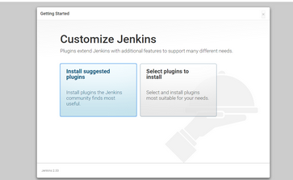

1. 创建管理员账号，信息 //代替之前的临时自动生成的密码账户

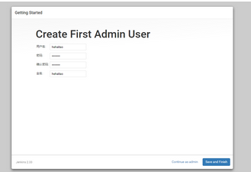

3）点击系统管理-全局工具配置 把jdk和maven配置好 如下图

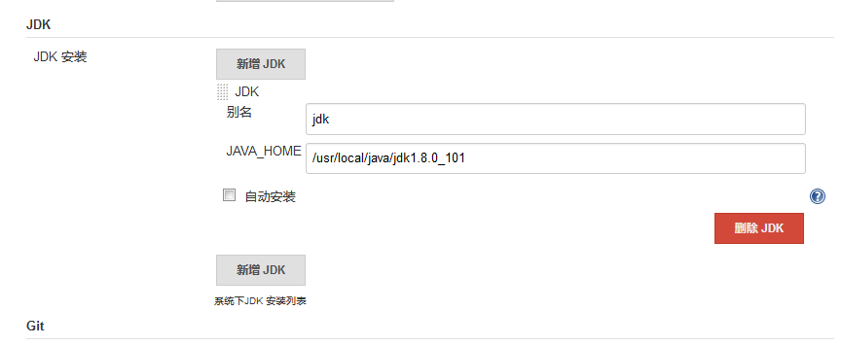

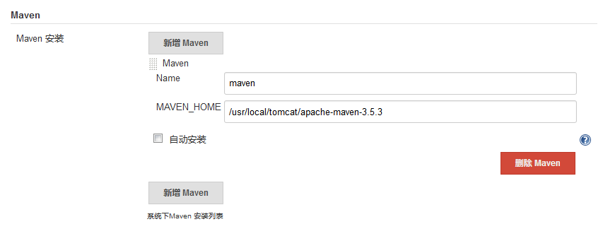

# 建立Jenkins自动化持续集成项目

* 1. 安装插件

点击系统管理-管理插件

然后切换到“可选插件”，在右上角“过滤”框中输入插件名

1）安装maven插件

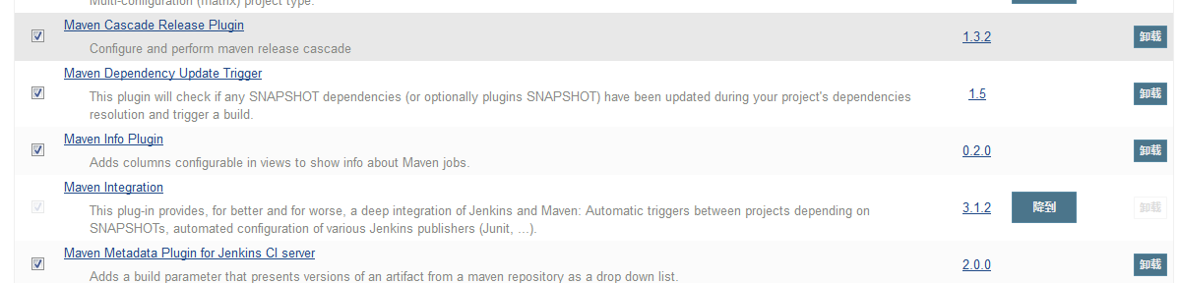

1. 安装 svn 插件

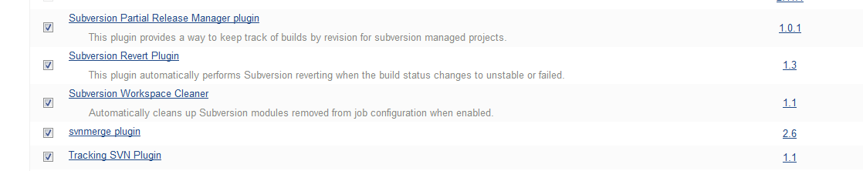

1. 安装scp 插件



1. 安装 ssh 插件（我们用scp插件，ssh插件可忽略不用）

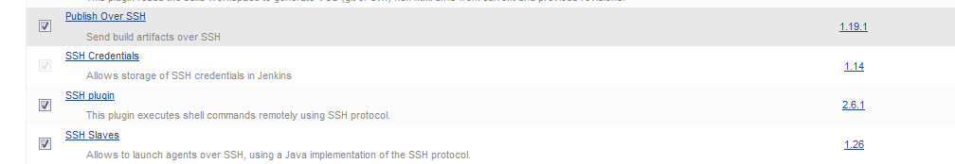

* 1. 配置远程发布的服务器设置

点击系统管理-系统设置 找到SCP repository hosts

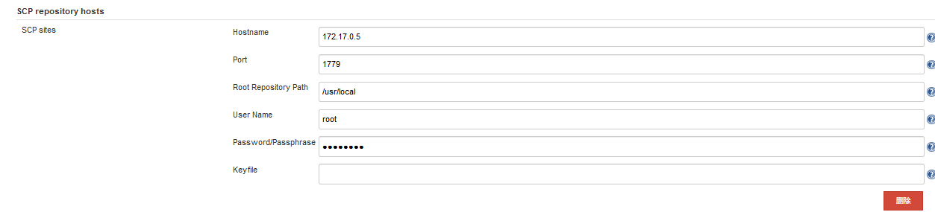

Hostname: 填写服务器内网ip

Port： 服务器登录端口

Root Repository Path：远程发布的项目目录

User Name：服务器登录账号

Password/Passphrase：服务器登录密码

6.3 建立项目

1）新建一个maven 任务

给项目取一个名字，选择构建一个maven项目 然后点击OK

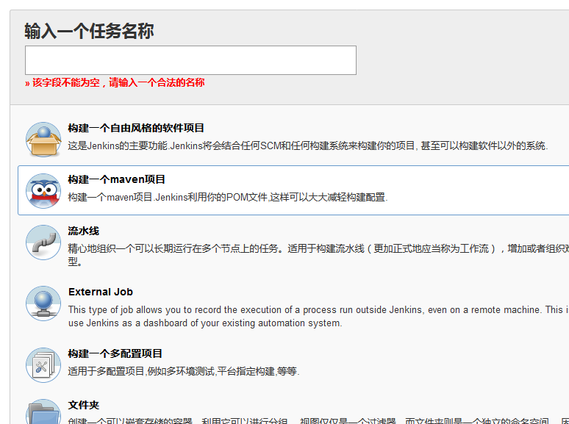

2）进入项目的配置页面

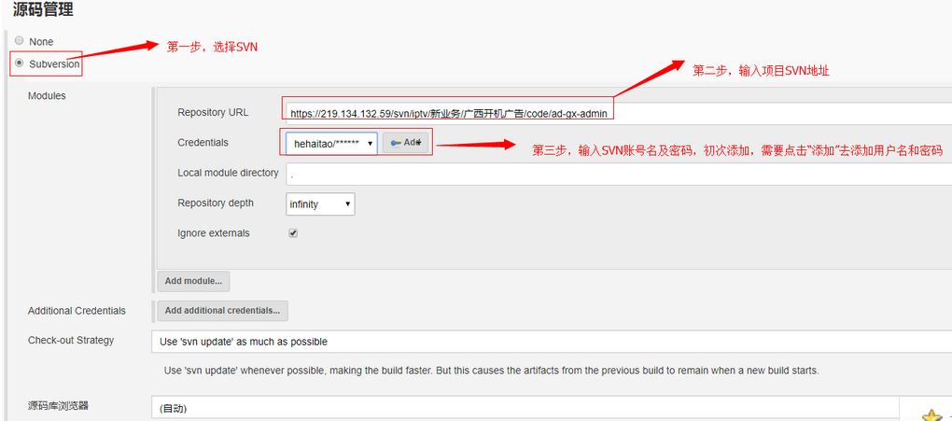

Repository URL: 输入svn项目地址

Credentials：选择用户，如果第一次进去没有，点击旁边的Add按钮，新增用户密码，这是svn的用户和密码，用于jenkins自动帮你下载最新代码进行打包。

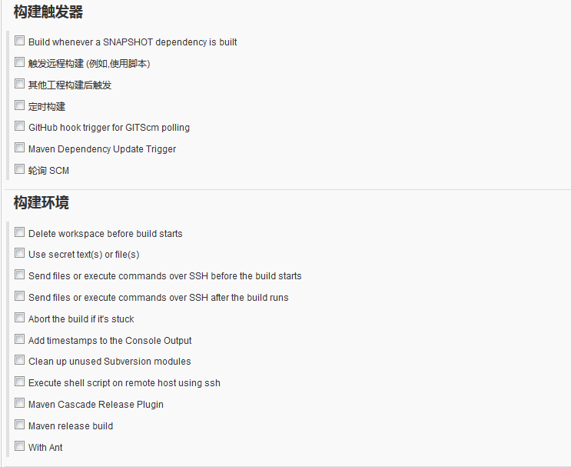

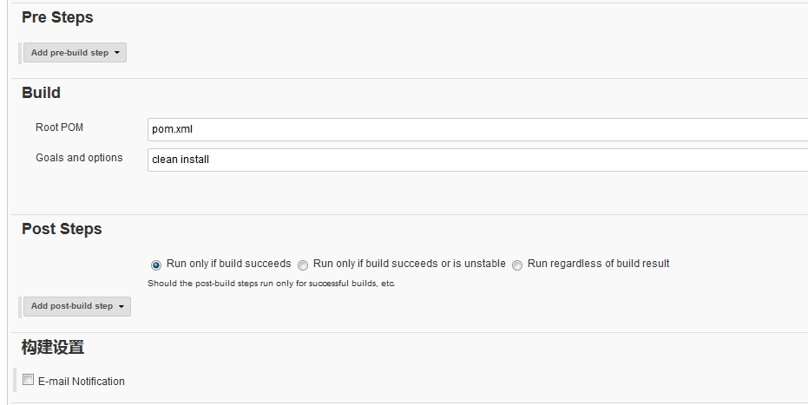

**Build 配置**

**Root POM :** pom.xml

**Goals and options:** clean install

**构建后操作：**

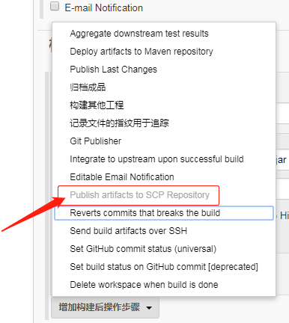

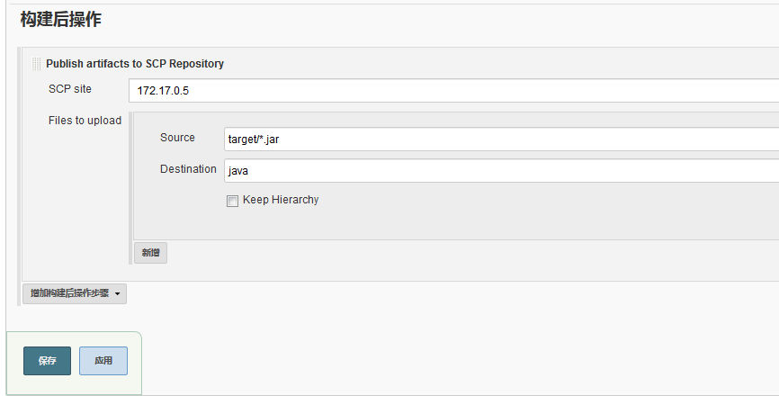

SCP site : 选择你要远程发布的服务器

Source : target/*.jar

Destination : java

6.4 构建项目

1） 回到Jenkins首页，点击我的视图，可以看到我们创建的所有项目

选择我们要构建的项目 点击构建

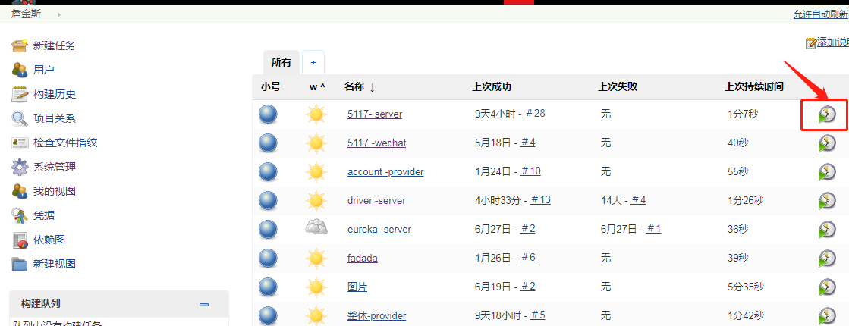

2）构建状态：



Successful:完成构建，且被认为是稳定的。

Unstable:完成构建，但被认为不稳定。

Failed:构建失败。

Disabled:构建已禁用。

3 )查看当前任务的进展情况 单击Console Output（控制台输出）

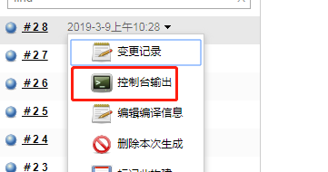

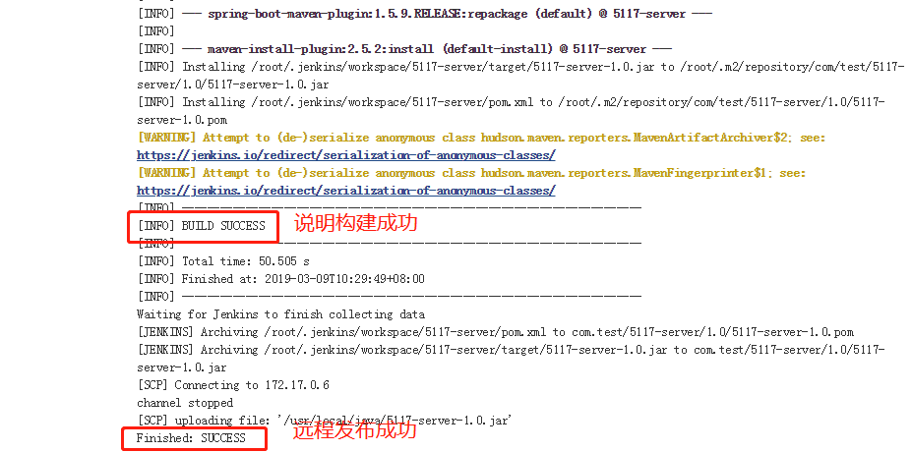

# 版本回滚

进入到你要回滚的项目，点击配置，找到源码管理，我们直接指定版本号进行回滚

在Repository URL中在svn地址后加@747

@747是你要回滚到的版本号

